일본 요리

일본어일본학과 22101436 김성재

일본 요리는 일본 의 풍토 와 사회 에서 발달 한 요리 를 말한다. 양식 에일식이라고도 부른다. 식품 본래의 맛을 이용하여 제철 등 계절 의 느낌을 소중히하는 특징이있다. 일본은 2013 년 유네스코 무형 문화 유산 에 등록되었다. 광의로는 일본에서 유래 일상 만들기 먹고있는 식사 를 포함 근소한 정진 요리 나 가이세키 요리 등의 형식을 바탕으로 한 것이나, 오세 치 와 피안 의 떡, 꽃 구경 과 달맞이 의 경단, 동지 의 호박 등 전통적인 행사에 의한 것이다. 일본 산 농림 수산물 · 식품의 수출 도 2013 년부터 상승세로 성장하고있다. 2016 년은 7,502 억엔으로 2012 년 4,497 억엔에서 1.7 배 증가, 2017 년에는 8,000 억 엔대에 태웠다. 일본 정부 ( 농림 수 산성 )은 1 조엔을 목표로하고 있으며 일식 레스토랑의 증가와 일본 식재료 수출을 추진하고있다. 또한 국내에서는 일본 문화의 보호와 계승을 도모하고있다. 요금은 미국 과 [두](https://ja.wikipedia.org/wiki/ææ" \o "국자) 의 따위 좋으 에서 미국 등의 부피 를 두 등의 계량기 로 측정 의미를 갖는다. 이외에 식품 등 식품 의 의미도 갖게되고, 또한 요리라는 말이 생기면서 그 의미도된다. 리는 구슬 이 뜻 부호로 리 (습니)을声符하는 케이 세이 에서 옥 줄무늬 나 결을 아름답게 연마에서 사물의 이치와 거둔다는 의미를 가진다. 헤이안 시대 에 등장하는 요리라는 말은 사물을 도모 거둘 잘 처리한다는 뜻이다. 현재로 이어지는 요리 와 그것을 할 수있는 식품 을 의미하게된다.

요리의 의미하는 바는 가정 의 부엌 과 식당 의 주방 등에서 행해지는 식품 가공의 최종 단계로하는 경우가 많다. 현재는 식품 공장 등에서 널리 행해지는 탈곡 과 도정 , 두부 와 어묵 의 제조 등도 지역이나 시대 또는 집단에 따라 요리의 범주이다. 넓은 의미에서 미국의 양을 도모 얼마나 먹고 얼마나 볍씨 로하는 등 가정과 국가의 [식단](https://ja.wikipedia.org/wiki/ç®ç«" \o "식단) 과 음식 계획을 의미한다. 또한 탄 짐승 뼈 유물의 발견에서 북경 원인 등으로 불리는 호모 에렉투스의 불 사용과 미야자키 현 고지마 의 일본 원숭이 무리가 고구마 를 바닷물 에 씻어 양념 해 먹는다는 것도 요리하다고 판단되는 경우 있다 .

요리의 개념은 언어에 따라서 다르다. 중국 에서는烹調이 요리를 나타내고烹에서 요리하는 가열하는 것을 의미한다. 또한 채소 가 식품의 요리를 나타내며, 이것은 채집 한 식물 등을 의미한다. 영어 도 cooking가열하는 것을 의미하고, 가열하지 날것을 raw 과 구별한다. dish 에서 식품의 요리를 나타낸다. 프랑스 의 cuisine 은 부엌과 주방을 나타내고, 또한 조리 및 음식 요리도 나타낸다.

「일본 요리」와 「일식」라는 말은 문명 개화 의 시대에 일본에 들어온 '서양'과 '서양'에 대응하는 형태로 탄생했다. "일본 요리"는 이시이泰次郎 에 따르면 1898 년 (메이지 31 년)의 「일본 요리법 대전」에 의해 일반화 된 "일식"은 그 이후에 나타난 것이라고 볼 수있다. 20 세기 초에 일본 요리의 용례는 이미 1881 년의 「조야 신문 "5 월 20 일에 보인다. 한 조사에서는 메이지, 다이쇼 시대에 걸쳐 일본 요리를 서명에있는 책은 4 점 밖에없고, 1904 년의 「일본식 가정 요리 "에서는 일본 요리는 가정 요리를 의미하며 현재와 이미지가 달랐다 [[](https://ja.wikipedia.org/wiki/æ¥æ¬æç" \l "cite_note-naid120005990058-18)18] . 1903 년 무라이弦斎의 ' 식도락 '에는 일본 요리, 서양 요리를 대비하여 설명하고 있으며, '식도락 가을의 권」에서는 쌀 요리 백 종으로, 일본 요리 부에서는 유부 밥, 무밥, 밤 밥 등 50 종의 쌀을 소개하고있다.

21 세기의 「코우지 엔 "나 "大辞泉」에서 「일식」의 항을 걸리면 "일본풍의 식사 일본 요리"처럼 간단히 작성하고, 「일본 요리」의 절에 시작 부분의 제 일단락 설명한 같은 좀 더 긴 설명이있다. 「세계 대백과 사전」에 의하면, 일본 요리는 쌀을 중심으로 육류와 지방의 사용이 극히 적다는 특징이있다. 무로마치 시대 이후에 일본 요리의 기초가 질량, 에도 시대 후기에 거의 완성에 이른 것이다. "일본 대 백과 사전」에서는 일본 요리의 일반적인 기원 ' 고사」 「일본 서기」의 불 익을降命(호노스 소리 노미 코토) 우리의 신화와 그 3 다이고의 진무 천황 기 등의 하고있다.

"일본 요리"는 식당에서 제공되는 고급 요리의 이미지가있는 반면, "일식"은 가정식도 포함 일식 문화 전체를 나타내는 단어로 더 적합하다고하는 의견도있다. 하라다 노부오에 따르면, 일본은 쌀과 물고기의 문화이며, 그 원형에 하나님의 환대가 유네스코에 등록에 간행 된 일본 문화 국민회의 소책자에 따르면 일본에는 자연 속의 하나님이 연중 행사 중 음식과 맺어진 특징이있다. 하라다 노부오에 따르면 엄격하게 요리사가 고안 한 전통 일본 요리하면 전골 , 튀김 , 스시 는 서민 의 사이에서 태어난 때문에 포함되지 않고, 카레 와 라면 은 일본 유일하게 발전하고 널리 보면 일식이다.

유네스코에 의해 세계 무형 문화 유산 등록 이후 인터넷 중국어 환경을 중심으로 일본 요리와 일본의 "기본은 중국의 음양 오행설에 있습니다"라는 일차 사료 나 근거를 수반하지 않는 문화의 포섭 활동이 전개되고있다. 이 "음양 오행 기본 설 '은 일본어 환경에서도 확산이 진행되고있어 자명 한 전제로 말씀하기 시작했다.

東京家政学院강원에 따르면, 일본의 기본형은 밥 · 국 · 채소 · 채소 절임이며, 쌀, 무 , 가지 같은 전래 된 재료가 사용되고, 해산물 해초의 풍부한 찜 · 데친 · 요리 같은 조리법, 다시마, 가쓰오 부시, 멸치 등 국물 문화, 된장, 간장, 술, 미림, 식초 등 양념, 헤이안 시대부터 현재까지 상속 된 칠석 같은 섹의 연간 행사 와의 관계를 언급 있다. 교토 요리의 요리사에서 보면, 일본의 요의는 국물의 맛이며, 생선을 구울라는 기술을 고도화하고 식기도 일본풍으로 준비하고 가마쿠라 · 무로마치 시대에는 튀김 같은 전래 한 기술도 도입, 이들은 밥을 중심으로 일식으로 형성되고 가지고 안주, 구조, 어 그릇, 구이, 튀김, 직화 맞춤, 채소 절임 등 식단을 성립시켜 낮에는 이런 가운데에서 함께 그날의 식단을 만들. 가지고 안주로 그냥 입에 들어가는 크기의 1 촌이라는 형태가 일본 요리는 그 크기에 잘리고 24 절기 의 계절감을 주입 간다. 구조는 날 생선을 자른다는 기술로 조리 된 소재를 살리는 요리이며,御椀는 일본 요리를 성립시키기 위해 필수적인 식단이며, 가다랭이 와 다시마 국물을 사용해, 게 와 생선 어묵등 주가되는 재료가 들어가있어 그 그릇도 입을 대고 먹을 수있게되어있다. 일본 요리의 도자기는 팔을 불문 것으로, 소금, 간장과 청주, 간장과 미림, 된장과 설탕 등 조미료를 사용하여 물고기를 굽고, 불에 숯불을 사용 객석에 닿을 때까지 예열 중까지 불이지나도록 마무리. 타키 맞출 야채 가 중심이며, 나라 시대 에 전래 한 가지 , 순무 , 파 , 무로마치 시대 의 무,에도 시대의 강낭콩 , 연근 , 양배추 , 우엉 , 고구마 , 죽순 , 토마토 , 메이지 시대 에는 양파 와 오크라 , 쇼와 시대에는 배추 , 피망 등의 것이 사용되게되어, 조림, 찜, 볶음 물 등 다양하게 요리하는.

헤이안 시대까지 거슬러 올라가면大饗요리 는 의자와 테이블 스푼 등 대륙 문화의 영향이 있었지만, 일본식 화가 진행되어 버렸다. 이후 연회 에서 접대 요리로 두 즙五菜가 정착하고 일본의 전통 인 일본의 가정 요리는 쌀을 중심으로 한 한 국물 세 채소 의 일상 음식에있는.

일본은 야채 나 과일 해산물, 해초 등의 재료가 양 · 종류 모두 매우 풍부하다. 이는 일본이 놓여있는 여러 지리적 조건과 관련이있다.

* 주위를 플라크톤 이 풍부한 바다 로 둘러싸여있다. 특히三陸沖· [오호츠크 해](https://ja.wikipedia.org/wiki/ãªãã¼ãã¯æµ·" \o "오호츠크 해) 연안을 중심으로하는 북서 [태평양](https://ja.wikipedia.org/wiki/å¤ªå¹³æ´" \o "태평양) 해역은 [한류](https://ja.wikipedia.org/wiki/å¯æµ" \o "한류) 의 [오야시오 해류](https://ja.wikipedia.org/wiki/è¦ªæ½®" \o "오야시오) 와 [난류](https://ja.wikipedia.org/wiki/ææµ" \o "난류) 의 [흑조](https://ja.wikipedia.org/wiki/é»æ½®" \o "쿠로시오) 가 합류하는 세계 유수의 대규모 [어장](https://ja.wikipedia.org/wiki/æ¼å ´" \o "어장) 이다.
* [도서](https://ja.wikipedia.org/wiki/å³¶å¶¼" \o "도서) 및 [어스 해안](https://ja.wikipedia.org/wiki/ãªã¢ã¹æµ·å²¸" \o "어스 해안) 이 많기 때문에 해안선이 복잡하고 긴 ( [세계 6 위](https://ja.wikipedia.org/wiki/%E5%9B%BD%E3%81%AE%E6%B5%B7%E5%B2%B8%E7%B7%9A%E3%81%AE%E9%95%B7%E3%81%95%E9%A0%86%E3%83%AA%E3%82%B9%E3%83%88" \o "국가의 해안선 길이 순 목록) ). 또한 해안은 [모래](https://ja.wikipedia.org/wiki/ç æµ" \o "모래) 가 적게 바위가 많다. 결과 [어류](https://ja.wikipedia.org/wiki/é­é¡" \o "어류) 가 산란하기 쉬운 환경이되고있다.
* 국토의 대부분이 [온대 습윤 기후](https://ja.wikipedia.org/wiki/æ¸©å¸¯æ¹¿æ½¤æ°å" \o "온대 습윤 기후) 에 속한다. [계절](https://ja.wikipedia.org/wiki/åå­£" \o "사계절) 에 따른 기온차 밤낮의 기온 차이가 크고, 연중 강수량이 많기 때문에 [식물](https://ja.wikipedia.org/wiki/æ¤ç©" \o "식물) 이 자라기 쉽다.
* 국토가 가늘고, 또한 그 70 %가 [산악](https://ja.wikipedia.org/wiki/å±±å²³" \o "산악) 지대이기 때문에 [하천](https://ja.wikipedia.org/wiki/æ²³å·" \o "하천) 은 [수원](https://ja.wikipedia.org/wiki/æ°´æº" \o "수원) 에서 [하구](https://ja.wikipedia.org/wiki/æ²³å£" \o "하구) 까지의 거리가 짧고, 또한 가파른를 흐르기 때문에 물줄기가 빠르다. 결과적으로 [물 순환](https://ja.wikipedia.org/wiki/æ°´å¾ªç°" \o "물 순환) 이 태어 쉽다.
* 산지의 대부분 [활엽수림](https://ja.wikipedia.org/wiki/åºèæ¨¹æ" \o "활엽수림) 으로 덮여있는 것으로, [물](https://ja.wikipedia.org/wiki/æ°´" \o "물) · [토양](https://ja.wikipedia.org/wiki/åå£" \o "토양) 의 양분이 풍부하다.
* 국토가 남북으로 널리 [아한대](https://ja.wikipedia.org/wiki/äºå¯å¸¯" \o "아한대) 에서 [아열대](https://ja.wikipedia.org/wiki/äºç±å¸¯" \o "아열대) 까지를 포함한다.

대부분의 요리는 밥에 [반찬](https://ja.wikipedia.org/wiki/ããã" \o "반찬) 이라고하는 위치이며, 쌀과 [술](https://ja.wikipedia.org/wiki/é" \o "술) 에 조화.

역사적으로 [육식](https://ja.wikipedia.org/wiki/èé£" \o "육식) 이 금지되어 긴 세월에 걸쳐 [유제품](https://ja.wikipedia.org/wiki/ä¹³è£½å" \o "유제품) 도 보급되지 않았다 [[29]](https://ja.wikipedia.org/wiki/æ¥æ¬æç" \l "cite_note-%E4%B8%96%E7%95%8C%E5%A4%A7%E7%99%BE%E7%A7%91-29) (유제품에는 [스와](https://ja.wikipedia.org/wiki/è" \o "스와) 와 [다이](https://ja.wikipedia.org/wiki/éé" \o "다이) 가 예외적에있는 것만으로 부족했다). [식용유](https://ja.wikipedia.org/wiki/é£ç¨æ²¹" \o "식용유) 의 사용도 중세까지는 발전하지 않고 예외적으로 [당나라 과자](https://ja.wikipedia.org/wiki/åèå­" \o "당나라 과자) 가 남방 요리에서 유래 [튀김](https://ja.wikipedia.org/wiki/å¤©ã·ã" \o "튀김) 에 의해 기름의 사용이 확산되어 갔다 [[28]](https://ja.wikipedia.org/wiki/æ¥æ¬æç" \l "cite_note-%E6%97%A5%E6%9C%AC%E5%A4%A7%E7%99%BE%E7%A7%91-28) .

따라서 고기와 지방을 대체 양념으로 [국물](https://ja.wikipedia.org/wiki/åºæ±" \o "국물) 이 발달 한. 이러한 배경이 담백한 양념을 낳고있 . 강한 [향신료](https://ja.wikipedia.org/wiki/é¦è¾æ" \o "향신료) 는별로 사용되지 않고, [제철](https://ja.wikipedia.org/wiki/æ¬" \o "제철) 의 맛, 소재의 맛이 살아나 . 주요 조미료 인 [된장](https://ja.wikipedia.org/wiki/å³å" \o "된장) 과 [간장](https://ja.wikipedia.org/wiki/é¤æ²¹" \o "간장) 은 [콩](https://ja.wikipedia.org/wiki/å¤§è±" \o "콩) 을 발효시킨 조미료, 이것도 [맛](https://ja.wikipedia.org/wiki/ãã¾å³" \o "맛) 을 동반한다. 단맛 절임에는 [물엿](https://ja.wikipedia.org/wiki/æ°´é£´" \o "물엿) · [맛술](https://ja.wikipedia.org/wiki/ã¿ãã" \o "미림) 가 사용되어 현재는 [설탕](https://ja.wikipedia.org/wiki/ç ç³" \o "설탕) 이 많이된다.

현재 일본에서는 유통이 발달 해 세계의 음식과 조미료를 사용할 수, 그것은 일본 요리에 응용이 이루어지고있다.

농림 수산 성과 외무성의 조사 · 집계에 따르면 해외에있는 일식을 제공하는 레스토랑의 총수는 약 11 만 8,000 점 (2017 년 10 월 현재)이다. 2013 년 1 월 현재 조사에 비해 2 배 이상이다. 일본뿐만 아니라 [라면](https://ja.wikipedia.org/wiki/ã©ã¼ã¡ã³" \o "라면) 가게와 일본식 [카레](https://ja.wikipedia.org/wiki/ã«ã¬ã¼_(ä»£è¡¨çãªãããã¯)" \o "카레 (대표적인 주제)) 점 등도 포함. 2019 년에는 약 15 만 6,000 상점과 더 늘었다. 현지 기업이 운영하는 (본래의 일식과 다른) "피그 일식"고 평 수있는 가게가 많지만, 한편으로 일본 체류 경험 일식의 장점을 알게 된 외국인을위한 진정한 · 고급 지향의 일식 가게도 늘고있다. 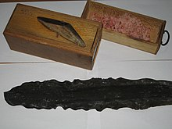(일본식 식재료 가다랑어)

**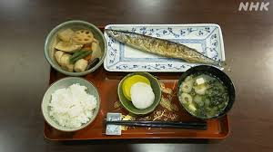**

**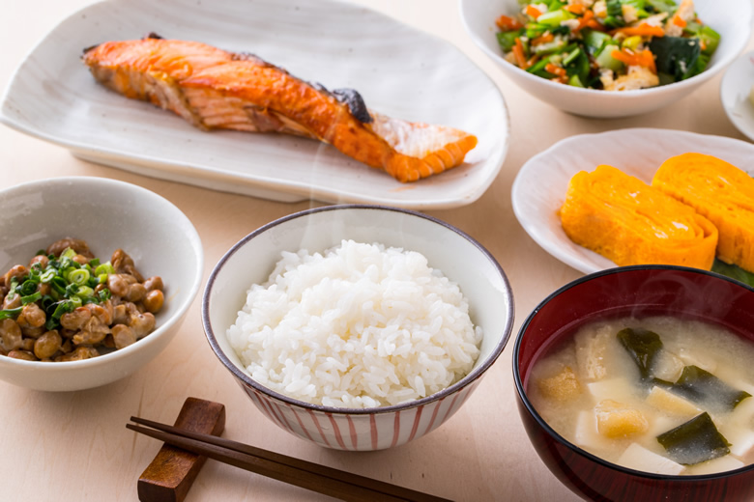**

**(일본의 가정식)**

**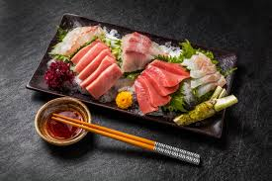**

**(일본의 대표음식 “스시”)**

**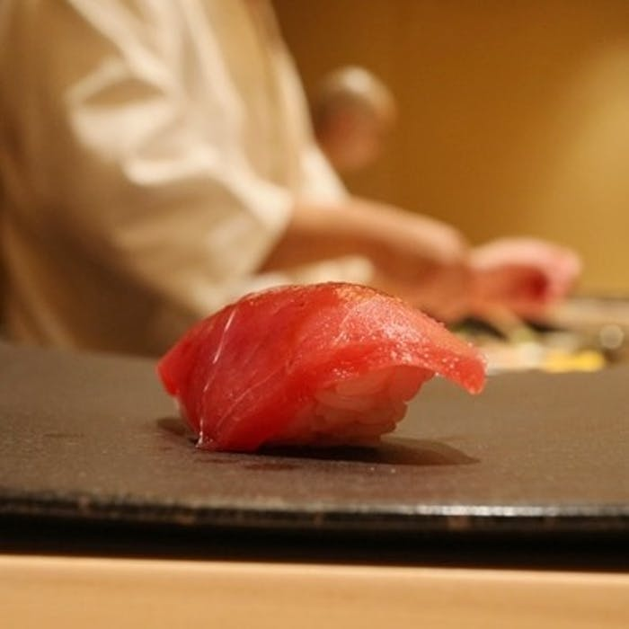**

**(오마카세)**

**출처 : 야후제펜 위키피디아 https://ja.wikipedia.org/wiki/%E6%97%A5%E6%9C%AC%E6%96%99%E7%90%86**